שם התלמיד:עבד אלנקיב.

ת.ז:314653452 .

בית ספר: אורתודוקסי רמלה.

נושא:ניהול מחסן לאביזרי רכב.

שם העסק: אקסטרים קאר בע"מ.

תוכן עניינים

מסמך יזום:­­---------------------------------------------------3-7

עץ תהליכים:------------------------------------------------ 8-13

ריכוז בעיות: :--------------------------------------------- 14-16

תיאור מאגרים קיימים:------------------------------------21-25

יעדי המערכת העתידית: ------------------------------ 25-22

תיאור מאגרים: ----------------------------------------- 26-38

קודים: ----------------------------------------------------39-61

מסמך יזום

**תיאור הארגון:**

הארגון הוא מחסן בבעלות פרטית,אשר מאחסנים בו אביזרים לכלי רכב ומספק את המוצרים האלה ללקוחות.

**מטרת העל של הארגון:**

מטרת העל של העסק היא כמובן,להביא רווח מרבי לבעליו ולעובדיו.

**מטרות המשנה של הארגון:**

א-להבטיח שהמחסן יספק סחורה יום יום.

ב-לתת שירות טוב ללקוחות.

ג-למשוך למחסן לקוחות חדשים.

**היקף הפעולות**

למחסן הזה יש סוכנים אשר הם מוכרים את המוצרים ללקוחות, והמחסן הזה נמצא ברחוב הצופית 136 רמלה

אשר עובד חמשה ימים מיום א-ה באופן קבוע משעה 8:00 בבוקר עד שעה 17:00

נמכרים מדי יום אלפי מוצרים אשר הוזמנו מסוכנים.

**מבנה הארגון:**

המחסן כיום מעסיק מנהל אחד ושתי מזכירות ו3 עובדים אשר על המזכירות להכין הזמנות ועל העובדים לבצע את ההזמנות ומנהל עליו שיעקוב אחרי כל הזמנה.

**מהות המשימה והרקע שלה**

**א-הזמנות:** במערכת המידע הידנית ההזמנות נרשמות על יומן ולפעמים על ניירות וזה גורם לאובדן מידע הקשור להזמנות וזה גורם לתלונות מלקוחות על אי קבלת הזמנות.

**ב-אובדן מידע:** המחסן מפסיד כסף באובדנו של המידע המכיל את חובותיהם של הלקוחות הקבועים.

**מטרות יעדים ומדדים**

**מטרה1-** טיפול החשבונות הלקוחות

יעד:- הפקה ממוחשבת של חשבון הלקוח

מדד: החשבון יהיה מוכן תוך פחות מ 5 דק ויופק דוח מודפס על פרטי המוצרים.

**מטרה2-** טיפול בהזמנת הספקים

יעד:-הפקה חשבונית ממוחשבת על העסקאות עם הספק

מדד:- החשבונית תהיה מוכנה תוך פחות מ5 דקות ומראה כל הפעולות עם הספק

**מטרה3-** סיוע בניהול העסק

**תיחום:**

**המערכת תטפל ב:**

1. המערכת תטפל בכל ההיבטים של המוצרים.
2. המערכת תטפל בקבלת הזמנות מהלקוחות והפקת דוחות על מצב ההזמנות.
3. המערכת תטפל במקרה של החזרות מוצרים מלקוחות.
4. המערכת תטפל על הזמנות מוצרים מספקים בצורה יעילה.

**המערכת לא תטפל ב:**

1. ביצוע תשלומים לספקים ולגורמי חוץ אחרים.
2. תשלומי מיסים
3. הכנת מאזן שנתי להצגת ההוצאות וההכנסות

**אילוצים**

**א.אילוצי תקציב :**

* הסכום המוקצה לחומרה ולרכישת תוכנה לא יעלה על 5000 שקל.
* הסכום המוקצה לפיתוח התוכנה לא יעלה 3000 שקל.
* תקציב התחזוקה השוטפת של במערכת, לאחר הפעלתה , לא יעלה על 1000 שקל לשנה.

**אילוצי כוח אדם**

* פיתוח המערכת יעשה על ידי בעלי החברה
* המפתחים יוכלו להתייעץ עם גורמי חוץ,אבל לא להעסקים על בסיס קבוע.

**ג. אילוצי לוח זמנים**

* המערכת צריכה לפעול תוך שנה.

**הנחות:**

א. במהלך השנה הקרובה צפוי גידול במגוון המוצרים וזה יגרום לעליה ברווח העסק.

ב. בשנה הקרובה צפוי גידול קטן במספר העובדים.

**ניהול מחסן**

**טיפול בהזמנת לקוחות**

**P7**

**טיפול בהזמנת ספקים**

**P8**

עדכון

נתונים

P6.2

עדכון

נתונים

P5.2

עדכון

נתונים

P4.2

הוספה

סוכן

P4.1

עדכון

נתונים

P3.2

עדכון

נתונים

P2.2

**טיפול בלקוחות**

**P1**

**טיפול**

**במוצרים**

**P2**

עדכון נתונים

P1.2

הוספה

מוצר

P2.1

הוספת עובד

P3.1

הוספה

ספק

P5.1

הוספה

מדף

P6.1

הוספה

הזמנה

P8.1

הוספה

הזמנה

P7.1

עדכון

נתונים

P8.2

עדכון

נתונים

P7.2

מחיקת

מדף

P6.3

מחיקת

ספק

P5.3

מחיקת

סוכן

P4.3

מחיקת עובד

P3.3

מחיקת

מוצר

P2.3

מחיקת

לקוח

P1.3

הוספה

לקוח

P1.1

**טיפול בספקים**

**P5**

**טיפול בסוכנים**

**P4**

**טיפול במדפים**

**P6**

**טיפול בעובדים**

**P3**

P1

המנהל מקבל פרטים של הלקוח ומוסיף לקלסר הלקוחות,או מעדכן את הפרטים של הלקוח במידה והלקוח קיים ומפיק דוחות על מצבם של הלקוחות.

פרטי הזמנה

E2 הנהלה

E1 לקוח

שם סוכן שביצע את ההזמנה

פרטי לקוח

בקשת שם סוכן

1. תהליך ידני,איטי,מסורבל דורש זמן לאיתור לקוח.
2. אין ביטול לקוח בעייתי אחרי עדכון ואחרי כמה פעמים הדפים ניזוקים.
3. חזרה על אותם לקוחות הרבה פעמים באותו קלסר

פרטי לקוח

מאגר לקוחות

פרטי הזמנה

P2

המנהל הוא האחראי על הוספת או מחיקת או עדכון פרטים על המוצר.

**מאגר מוצרים**

1. תהליך ידני איטי.
2. איבוד נתונים עם הניירות.

פרטי מוצר

הוספה\מחיקה או עדכון

פרטי מוצר

E2 הנהלה

E1 מוצר

3P

המנהל הוא האחראי על פרטי העובדים

(מנהל,עובד,מזכירה) אשר רק הוא יכול להוסיף עובד או מחיקת עובד או עדכון פרטים על העובד.

פרטי עובד

אישור המנהל

פרטי עובד



1E

עובד

2E

הנהלה

**בעיות בשמירת נתונים ידני:**

שם בעיה:קושי במציאת פרטי ההזמנה מלקוח

תיאור:כאשר מחפשים על פרטי ההזמנה,נתקלים בבעיה במציאת פרטי הלקוח ושם הסוכן שביצע ההזמנה.

רמה:6/10 .

פתרון: להכין לכל סוכן תיקיה ולשמור בה את הפרטים.

שם הבעיה:הפרטים נכתבים בכתב יד לא ברור.

תיאור:- כאשר רוצים לקרוא את הפרטים אז נתקלים בבעיה והיא שאנחנו לא מבינים מה כתוב בגלל שהפרטים נכתבו בכתב יד לא ברור.

רמה:-10\8.

פתרון:להכניס את הנתונים למחשב ולהדפיס את מה שהוכנס אחר כך.

שם בעיה: הדפים בקלסר מפוזרים.

תיאור:- הדפים בקלסר מפוזרים ולא מסודרים וכאשר המנהל מבקש דף מסוים,לוקח הרבה זמן בשביל למצוא את הדף המבוקש ולפעמים לא מוצאים את הדף או שמתבלבלים בין הדף ודף אחר.

רמה:-10\8.

פתרון:להכין העתק לכל דף,ולתייק את הדפים בתיקיות לפי נושא\סוג.

שם בעיה: מהלך איטי ולוקח הרבה זמן.

תיאור:-יש מהלכים שלוקחים הרבה זמן עד לביצועים וגם איטיים וזה בגלל שמהלכים אלה ידניים.

רמה:-10\9.

פתרון:לעבור למערכת ממוחשבת ולהתקדם.

שם בעיה:- קושי במציאת פרטי הזמנה.

תיאור:- כאשר המנהל מבקש הזמנה מסוימת,נתקלים בבעיה במציאת פרטי ההזמנה המבוקשת וזה גורם לבלבול ובעיות במערכת.

רמה:10\6.

פתרון:להכין לכל תיקיה ולשמור בה את פרטי ההזמנה.

שם הבעיה: קושי בהכנות דווח מלאי.

תיאור:- כאשר המנהל מבקש דווח מלי,נתקלים בבעיה במציאת פרטי המלאי המבוקשים ולפעמים לא מוצאים בכלל.

רמה: 10\6

פתרון: להכין עותק לכל דווח מלאי,ולתייק את דוחות המלאי בתיקיה...

שם מאגר: לקוחות

סוג מאגר :ידני

קוד מאגר:DS1

היקף: כ 2000 רשומות(לפי מספר הלקוחות בשנה).

אמצי אחסון:קלסר

בעיות:

* קושי במציאת פרטי הלקוחות...
* הפרטים נכתבים בכתב יד לא ברור...
* הדפים בקלסר מפוזרים...
* המהלך הזה לוקח זמן ואיטי...

|  |  |  |
| --- | --- | --- |
| שם שדה | טיפוס | אורך השדה |
| 1. שם לקוח | מחרוזת | 25 |
| 2.קוד לקוח | נומרי | 10 |
| 3.כתובת לקוח | מחרוזת | 25 |
| 4.מספר טלפון | נומרי | 10 |
| 5.שם עסק | מחרוזת | 25 |
| 6.מייל | מחרוזת | 15 |

סה''כ תווים:86

סה''כ רשימות:2000

סה''כ נפח אחסון:172000

שם מאגר: מוצרים

סוג מאגר :ידני

קוד מאגר:DS2

היקף: כ 2000 רשומות(לפי מספר המוצרים בשנה).

אמצי אחסון:קלסר

בעיות:

* קושי במציאת פרטי הלקוחות...
* הפרטים נכתבים בכתב יד לא ברור...
* הדפים בקלסר מפוזרים...
* המהלך הזה לוקח זמן ואיטי...

|  |  |  |
| --- | --- | --- |
| שם שדה | טיפוס | אורך השדה |
| 1.קוד מוצר | נומרי | 9 |
| 2.שם מוצר | מחרוזת | 25 |
| 3.מחיר | נומרי | 3 |
| 4.כמות | נומרי | 50000 |
| 5.מחיר צרכן | נומרי | 3 |
| 6.שם ספק | מחרוזת | 25 |

סה''כ תווים:5065

סה''כ רשימות:2000

סה''כ נפח אחסון:12000

שם מאגר: סוכנים

סוג מאגר :ידני

קוד מאגר:DS3

היקף: כ 2000 רשומות.

אמצי אחסון:קלסר

בעיות:

* קושי במציאת פרטי הלקוחות...
* הפרטים נכתבים בכתב יד לא ברור...
* הדפים בקלסר מפוזרים...
* המהלך הזה לוקח זמן ואיטי...

|  |  |  |
| --- | --- | --- |
| שם שדה | טיפוס | אורך השדה |
| 1. שם סוכן | מחרוזת | 25 |
| 2.ת.ז סוכן | נומרי | 9 |
| 3.כתובת סוכן | מחרוזת | 25 |
| 4.מספר טלפון | נומרי | 10 |
| 5.יעד | נומרי | 1000000 |
| 6.מייל | מחרוזת | 15 |

סה''כ תווים:100084

סה''כ רשימות:2000

סה''כ נפח אחסון:172000

שם מאגר: הזמנות

סוג מאגר :ידני

קוד מאגר:DS4

היקף: כ 2000 רשומות(לפי מספר ההזמנות בשנה).

אמצי אחסון:קלסר

בעיות:

* קושי במציאת פרטי הלקוחות...
* הפרטים נכתבים בכתב יד לא ברור...
* הדפים בקלסר מפוזרים...
* המהלך הזה לוקח זמן ואיטי...

|  |  |  |
| --- | --- | --- |
| שם שדה | טיפוס | אורך השדה |
| 1. מספר חשבונית | מחרוזת | 25 |
| 2.כמות מוצרים | נומרי | 10000 |
| 3.מחיר | מחרוזת | 25 |
| 4.שם סוכן | נומרי | 10 |

סה''כ תווים:100084

סה''כ רשימות:3000

סה''כ נפח אחסון:879000

יעדי המערכת העתידית:

יעד מס'1:

שם היעד: קליטה\עדכון לכל המאגרים.

תיאור: המערכת תסייע בניהול השוטף של מאגרי המערכת(קליטה ועדכון)

בעיות קשורות: קשה לאתר ולשתף מידע(כי המידע נמצא בקלסרים)

אילוצים משותפים:אין

במצב הקיים:

1)מאגרי מידע מאוחסנים בקלסרים.

2)מידע חסר ולא שלם.

3)כתב יד אינו קריא.

יעד מס'2:

שם היעד: עדכון כמות מלאי.

תיאור: להוסיף לתהליך "עדכון כמות מלאי" חלק של תהליך שיאפשר לעדכן את הכמות של מוצר מסוים במלאי.

בעיות קשורות: בכל פעם היו סופרים את המלאי והפעולה הזאת צריכה הרבה זמן ומאמץ

אילוצים משותפים:אין

במצב הקיים:פעולה ידנית איטית ומסורבלת.

יעד מס'3:

שם היעד: עדכון מאגר הלקוחות המהיר.

תיאור: הכנת תהליך ממוחשב "עדכון פרטי לקוח" שיטפל בעדכון פרטי הלקוחות במאגר הלקוחות.

בעיות קשורות: עדכון מאגר הלקוחות איטי

אילוצים משותפים:אין

במצב הקיים:1) עדכון פרטי הלקוחות נעשה באופן ידני.

2) המידע מתויק בקלסרים ויכולת אובדן מידע גבוה.

יעד מס'4:

שם היעד: מניעת חזרה על אותן רשומות במאגר.

תיאור: למנוע חזרה על אותן רשומות,על אותן נתונים במאגרים

בעיות קשורות: רשומות חוזרות על עצמן לפעמים.

אילוצים משותפים:אין

במצב הקיים:במאגרים יש חזרות על רשומות מסוימות.

יעד מס'5:

שם היעד: פרטי ההזמנות מסודרים ומדויקים.

תיאור: הוספת מאגר ממוחשב חדש-פרטי הזמנה.

בעיות קשורות: יש המון פרטים לא מדויקים ורשומות שחוזרות על עצמן במאגר ההזמנות

אילוצים משותפים:אין

במצב הקיים:במאגר ההזמנות רושמים את כל פרטי ההזמנה ברשומה אחת,ויש המון פרטים לא מדויקים ורשומות שחוזרות על עצמן.

שם מאגר: לקוחות

סוג מאגר : ממוחשב

קוד מאגר:DS1

היקף: כ 2000 רשומות(לפי מספר הלקוחות בשנה).

שדות במאגר:שם לקוח,קוד לקוח,כתובת לקוח,מספר טלפון,שם עסק,מייל

|  |  |  |
| --- | --- | --- |
| שם שדה | טיפוס | אורך השדה |
| 1. שם לקוח | מחרוזת | 25 |
| 2.קוד לקוח | נומרי | 10 |
| 3.כתובת לקוח | מחרוזת | 25 |
| 4.מספר טלפון | נומרי | 10 |
| 5.שם עסק | מחרוזת | 25 |
| 6.מייל | מחרוזת | 15 |

סה''כ תווים:120

סה''כ רשימות:2000

סה''כ נפח אחסון:19000

שם מאגר: מוצרים

סוג מאגר :ממוחשב

קוד מאגר:DS2

היקף: כ 2000 רשומות(לפי מספר המוצרים בשנה).

שדות במאגר:קוד מוצר,שם מוצר,מחיר,כמות,מחיר צרכן,שם ספק.

|  |  |  |
| --- | --- | --- |
| שם שדה | טיפוס | אורך השדה |
| 1.קוד מוצר | נומרי | 9 |
| 2.שם מוצר | מחרוזת | 25 |
| 3.מחיר | נומרי | 3 |
| 4.כמות | נומרי | 50000 |
| 5.מחיר צרכן | נומרי | 3 |
| 6.שם ספק | מחרוזת | 25 |

סה''כ תווים:5065

סה''כ רשימות:2000

סה''כ נפח אחסון:19000

שם מאגר: סוכנים

סוג מאגר :ממוחשב

קוד מאגר:DS3

היקף: כ 2000 רשומות.

שדות במאגר:שם סוכן,ת.ז סוכן,כתובת סוכן,מספר טלפון,יעד מייל

|  |  |  |
| --- | --- | --- |
| שם שדה | טיפוס | אורך השדה |
| 1. שם סוכן | מחרוזת | 25 |
| 2.ת.ז סוכן | נומרי | 9 |
| 3.כתובת סוכן | מחרוזת | 25 |
| 4.מספר טלפון | נומרי | 10 |
| 5.יעד | נומרי | 1000000 |
| 6.מייל | מחרוזת | 15 |

סה''כ תווים:100084

סה''כ רשימות:2000

סה''כ נפח אחסון:172000

שם מאגר: הזמנות

סוג מאגר :ממוחשב

קוד מאגר:DS4

היקף: כ 2000 רשומות(לפי מספר ההזמנות בשנה).

שדות במאגר:מספר חשבונית,כמות מוצרים,מחיר,שם סוכן

|  |  |  |
| --- | --- | --- |
| שם שדה | טיפוס | אורך השדה |
| 1. מספר חשבונית | מחרוזת | 25 |
| 2.כמות מוצרים | נומרי | 10000 |
| 3.מחיר | מחרוזת | 25 |
| 4.שם סוכן | נומרי | 10 |

סה''כ תווים:100084

סה''כ רשימות:3000

סה''כ נפח אחסון:879000

P1

המזכירה\מנהל מקבלים את פרטי ההזמנה מסוכן אשר הסוכן מבצע את ההזמנה מלקוחות ומוסיף את ההזמנה למאגר הזמנות,או מעדכן/ת את פרטי ההזמנה.

2E

מנהל/מזכירה

אישור או עדכון

פרטי הזמנה

1 Eהזמנה

דוח עדכני על מצב הלקוח והסוכן

פרטי לקוח

**מאגר הזמנות**

2P

המנהל\מזכירה מקבלים נתונים את פרטי הסוכן ומוסיפים אותו למאגר הסוכנים,או מעדכנים כמה נתונים.

פרטי סוכן

משכורת סוכן

פרטי סוכן

E2 הנהלה

E1 סוכן

אישור או עדכון פרטים על הסוכן

**מאגר הזמנות**

פרטי לקוח

E1לקוח

פרטי לקוח

מאגר לקוחות

פרטי לקוח

פרטי לקוח

מאגר לקוחות

פרטי מוצר

E2מוצרים

מאגר מוצרים

פרטי מוצר

**מאגר מוצרים**

פרטי מוצר

פרטי מוצר

E3 עובדים

פרטי מוצר

**מאגר עובדים**

פרטי מוצר

פרטי מוצר

**מאגר עובדים**

פרטי עובד

פרטי הזמנות

P8הזמנות מספקים

**מאגר הזמנות**

פרטי הזמנות

פרטי הזמנות

פרטי הזמנות

פרטי עובד

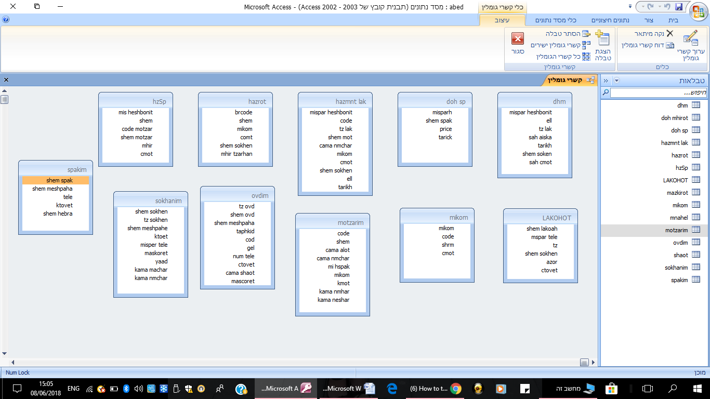

טבלאות באקסס

Visual basic:

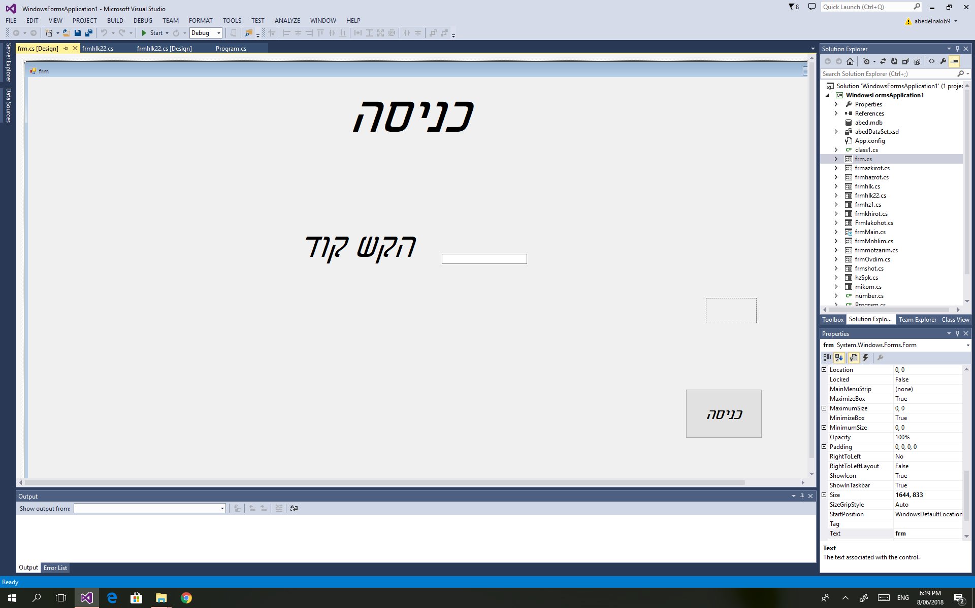

חשוב לציין שקוד המנהל הוא קבוע והוא 600

וקוד המזכירות הוא גם קבוע והמספרים הם 400 ו450

הוספת מוצר:

bool bt = true;

if (textBox1.Text == "" || textBox6.Text == "" || textBox5.Text == "" || textBox2.Text == "" || textBox8.Text == "" || textBox9.Text == "" || textBox10.Text == "" || textBox3.Text == "")

{

MessageBox.Show("נאלהקישנתונים ");

bt = false;

}

mz = abedDataSet.motzarim;

string s = textBox1.Text;

bool bl = true;

string ss;

for (int j = 0; (j < mz.Rows.Count) && bl; j++)

{

ss =mz.Rows[j]["code"].ToString();

if (s.Equals(ss))

{

MessageBox.Show("מוצרזהקיים");

bl = false;

textBox1.Clear();

}

}

int z;

int x;

int y;

if (!(textBox9.Text == ""))

{

x = Convert.ToInt32(textBox10.Text);

y = Convert.ToInt32(textBox9.Text);

if (y <= x)

{

z = x - y;

}

else

{

z = x + 0;

MessageBox.Show("no");

textBox9.Clear();

}

}

else

{

x = Convert.ToInt32(textBox10.Text);

z = x + 0;

}

textBox8.Text = z.ToString();

if (bl == true&&bt)

{

DialogResult dr = MessageBox.Show("האםרוצהלהוסיף", "הוספה", MessageBoxButtons.YesNo, MessageBoxIcon.Warning);

if (dr == DialogResult.Yes)

{

OleDbCommand cmd = newOleDbCommand();

cmd.CommandText = "INSERT Into motzarim (code,shem,[cama alot],[cama nmchar],[mi hspak],mikom,kmot,[kama nmhar],[kama neshar]) Values('" + textBox1.Text + "','" + textBox6.Text + "','" + textBox2.Text + "','" + textBox5.Text + "','" + comboBox1.SelectedItem + "','" + comboBox2.SelectedItem + "','" + textBox10.Text + "','" + textBox9.Text + "','" + textBox8.Text + "')";

cmd.Connection = con;

con.Open();

cmd.ExecuteNonQuery();

con.Close();

button13_Click(sender, e);

frmmotzarim_Load(sender, e);

textBox1.Clear();

textBox11.Clear();

textBox9.Clear();

textBox10.Clear();

textBox8.Clear();

textBox5.Clear();

textBox6.Clear();

textBox2.Clear();

}

}

}

עדכון נתונים על המוצר:

int z;

int x;

int y;

if (!(textBox9.Text == ""))

{

x = Convert.ToInt32(textBox10.Text);

y = Convert.ToInt32(textBox9.Text);

if (y <= x)

{

z = x - y;

}

else

{

z = x + 0;

MessageBox.Show("no");

textBox9.Clear();

}

}

else

{

x = Convert.ToInt32(textBox10.Text);

z = x + 0;

}

textBox8.Text = z.ToString();

OleDbCommand cmd = newOleDbCommand();

cmd.CommandText = "UPDATE motzarim set shem='" + textBox6.Text + "',[cama alot]='" + textBox2.Text + "',[cama nmchar]='" + textBox5.Text + "',[mi hspak]='" + comboBox1.SelectedItem + "',mikom='" + comboBox2.SelectedItem + "',kmot='" + textBox10.Text + "',[kama nmhar]='" + textBox9.Text + "',[kama neshar]='" + textBox8.Text + "' where code='" + textBox1.Text + "'";

cmd.Connection = con;

con.Open();

cmd.ExecuteNonQuery();

con.Close();

button13_Click_1(sender, e);

frmmotzarim_Load(sender, e);

מחיקת מוצר:

OleDbCommand cmd = newOleDbCommand();

cmd.CommandText = "Delete from motzarim where code = '" + textBox11.Text + "' ";

cmd.Connection = con;

con.Open();

cmd.ExecuteNonQuery();

con.Close();

frmmotzarim_Load(sender, e);

חיפוש מוצר:

DataTable dz = newDataTable();

dz.Columns.Add("code");

dz.Columns.Add("shem");

dz.Columns.Add("cama alot");

dz.Columns.Add("cama nmchar");

dz.Columns.Add("mi hspak");

dz.Columns.Add("mikom");

dz.Columns.Add("kmot");

dz.Columns.Add("kama nmhar");

dz.Columns.Add("kama neshar");

abedDataSet.motzarimDataTable mz;

mz =abedDataSet.motzarim;

for (int j = 0; j < mz.Rows.Count; j++)

{

for (int k = 0; k < mz.Columns.Count; k++)

{

if (mz.Rows[j][k].ToString().Contains(textBox7.Text))

{

dz.Rows.Add(mz[j][0], mz[j][1], mz[j][2], mz[j][3], mz[j][4], mz[j][5], mz[j][6], mz[j][7], mz[j][8]);

k = mz.Columns.Count;

}

}

}

dataGridView1.DataSource = dz;

הוספת לקוח:

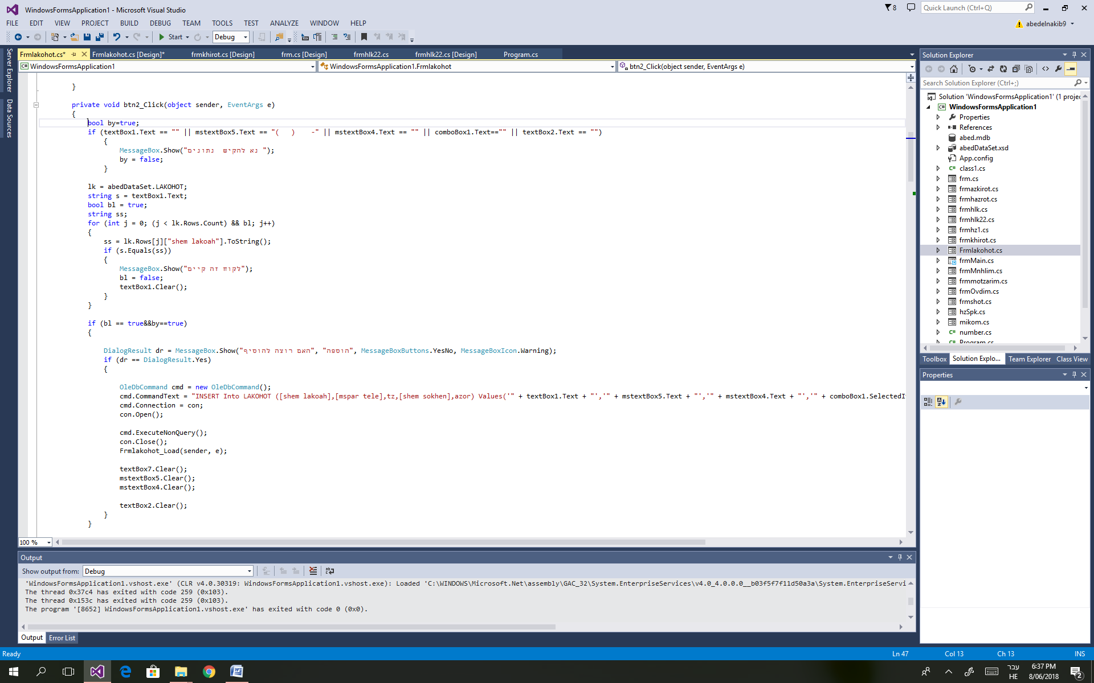

עדכון פרטים על לקוח:

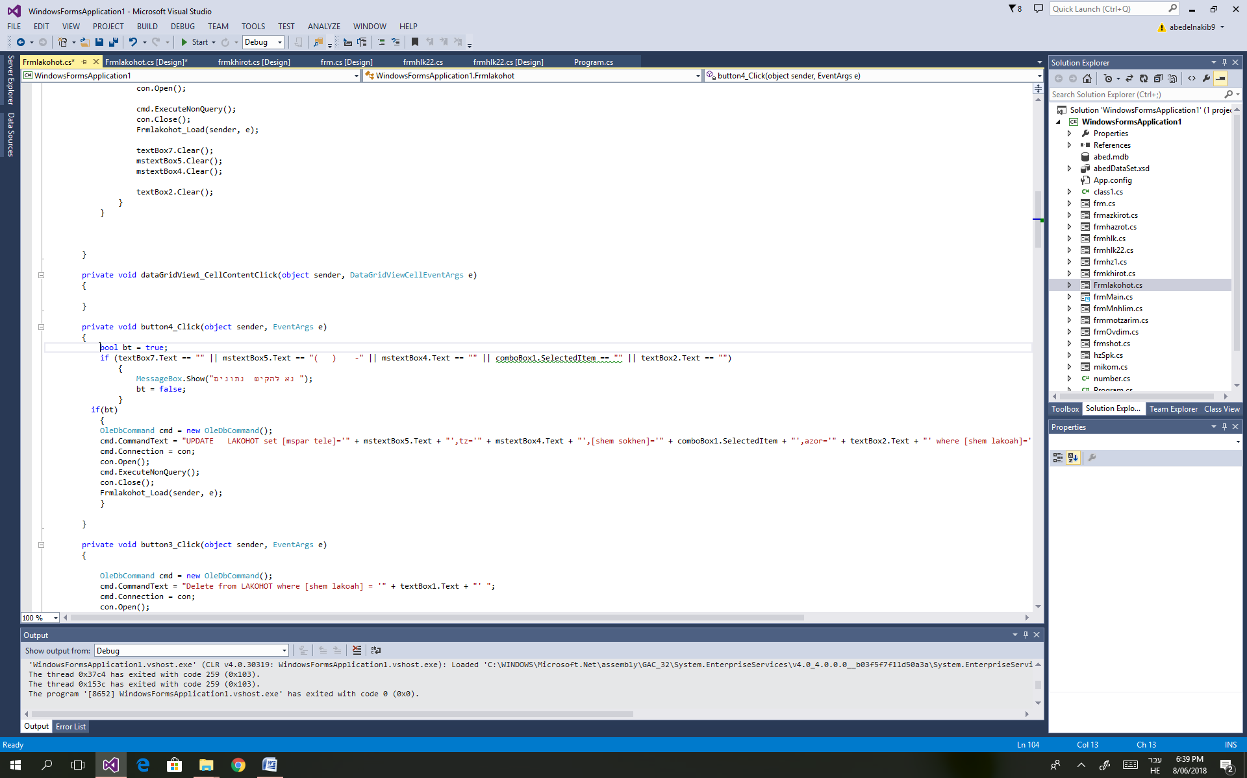

מחיקת לקוח:

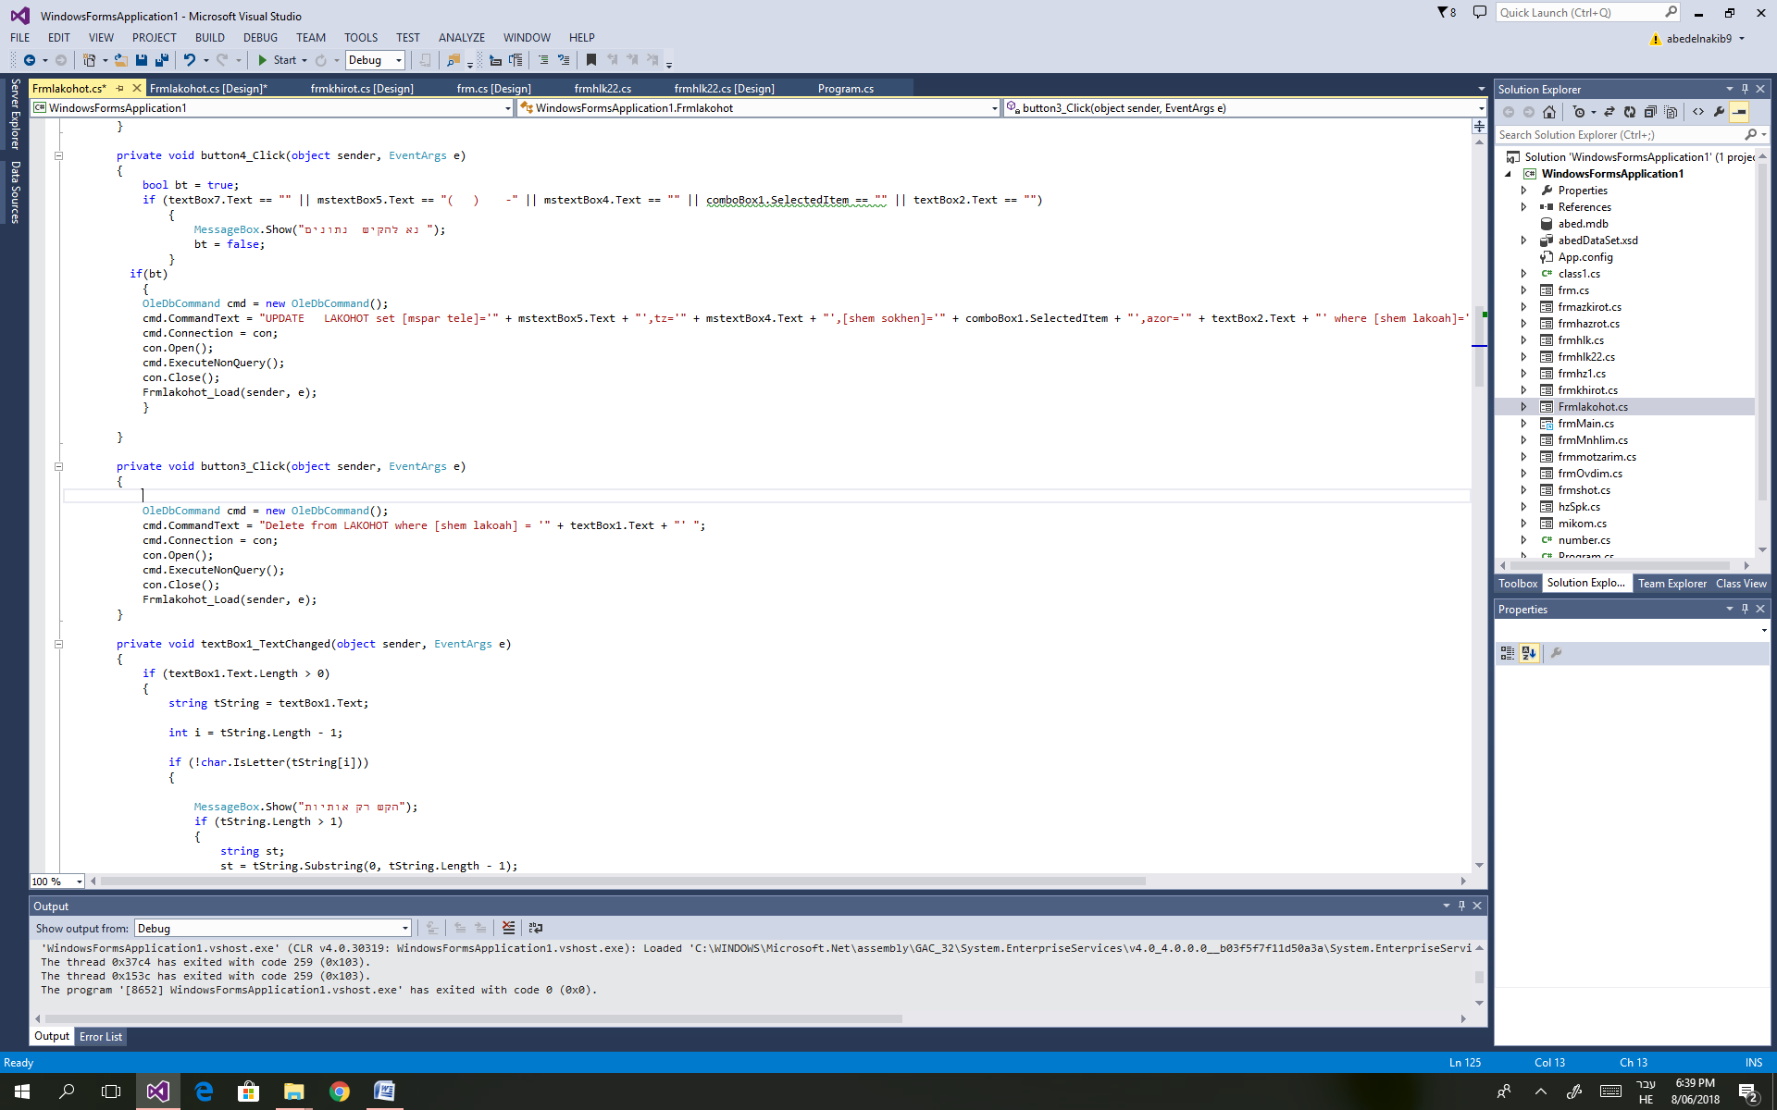

חיפוש לקוח:

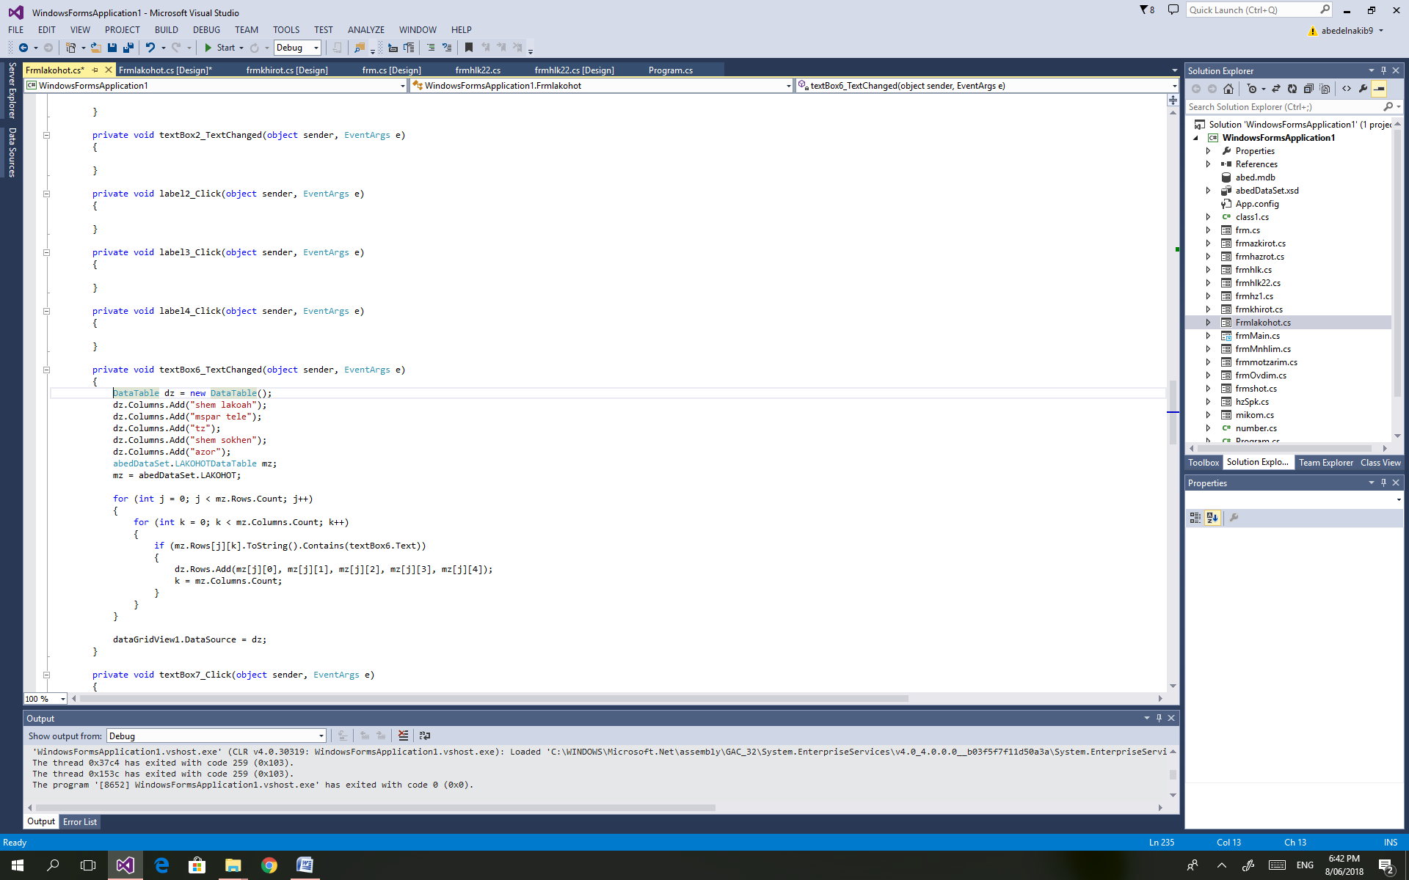

הוספת הזמנה מלקוחות:

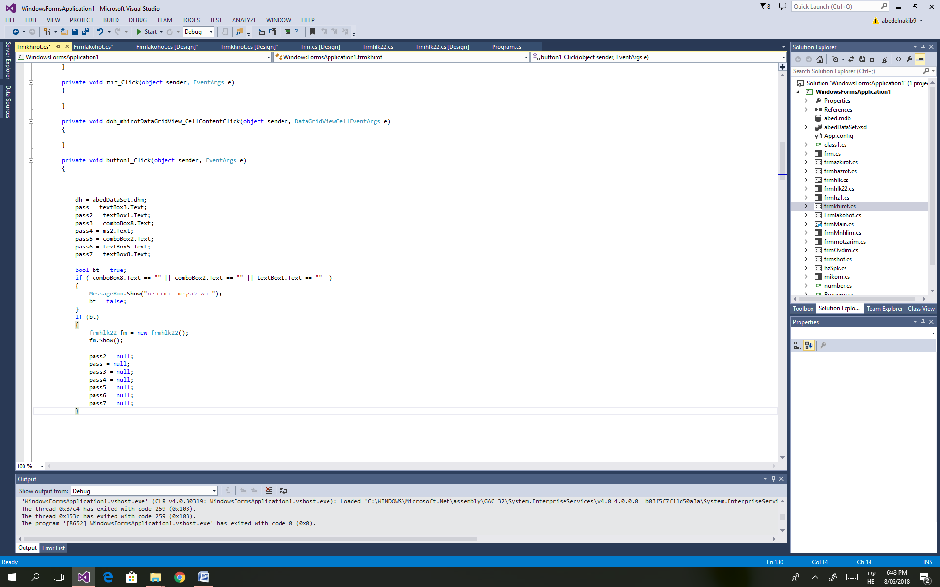

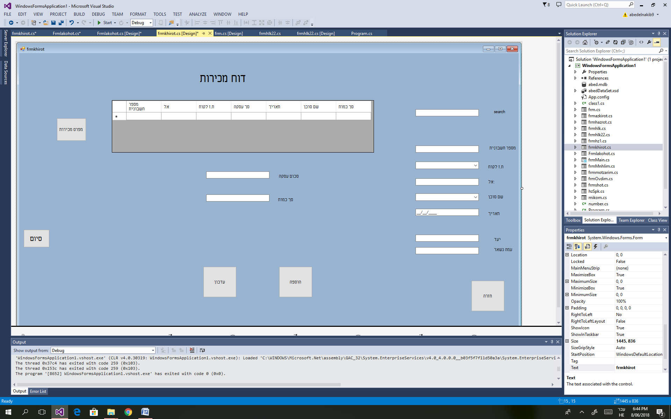

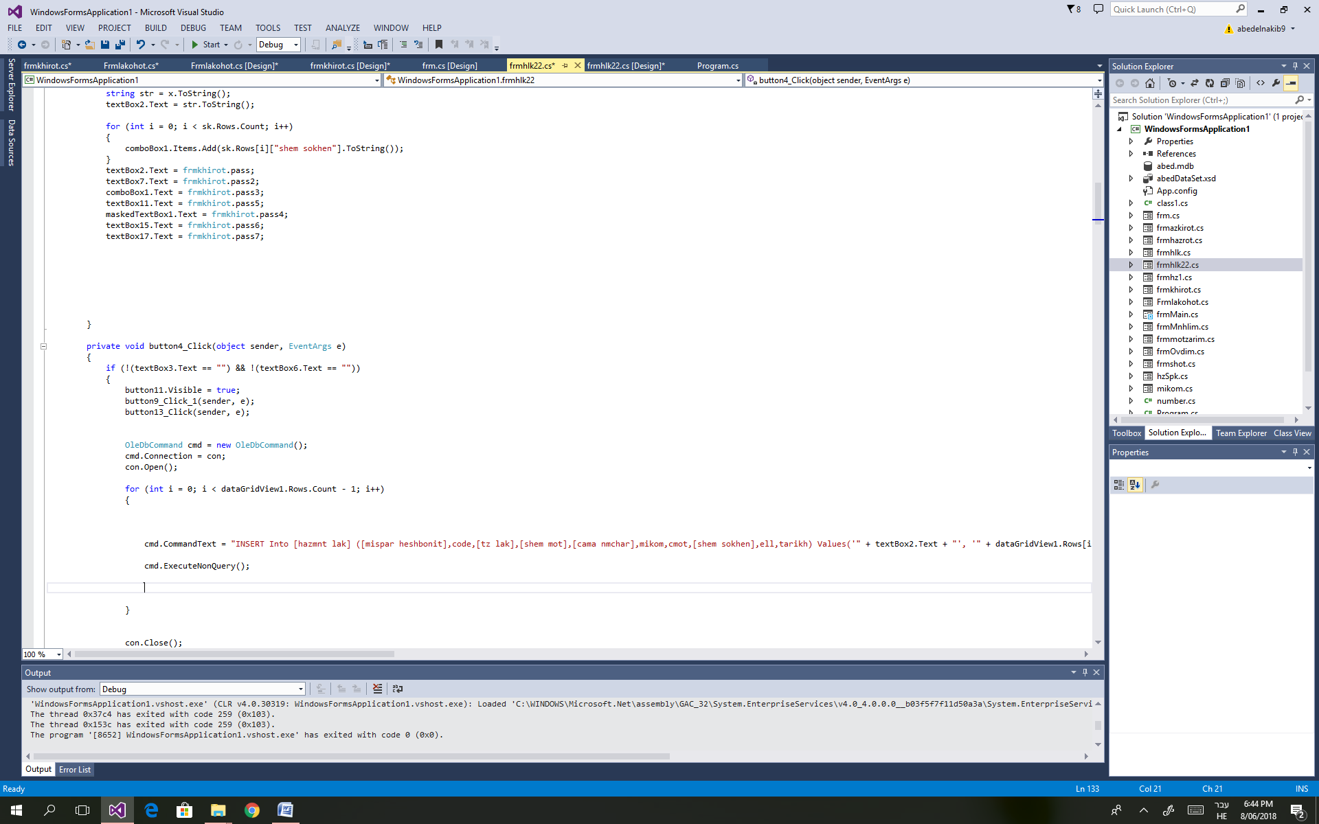

הוספת עובד:

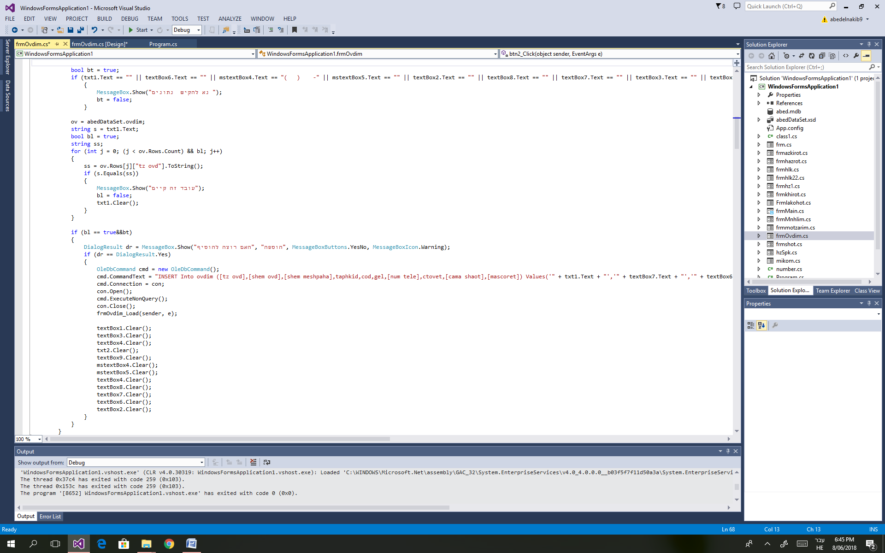

הסרת עובד:

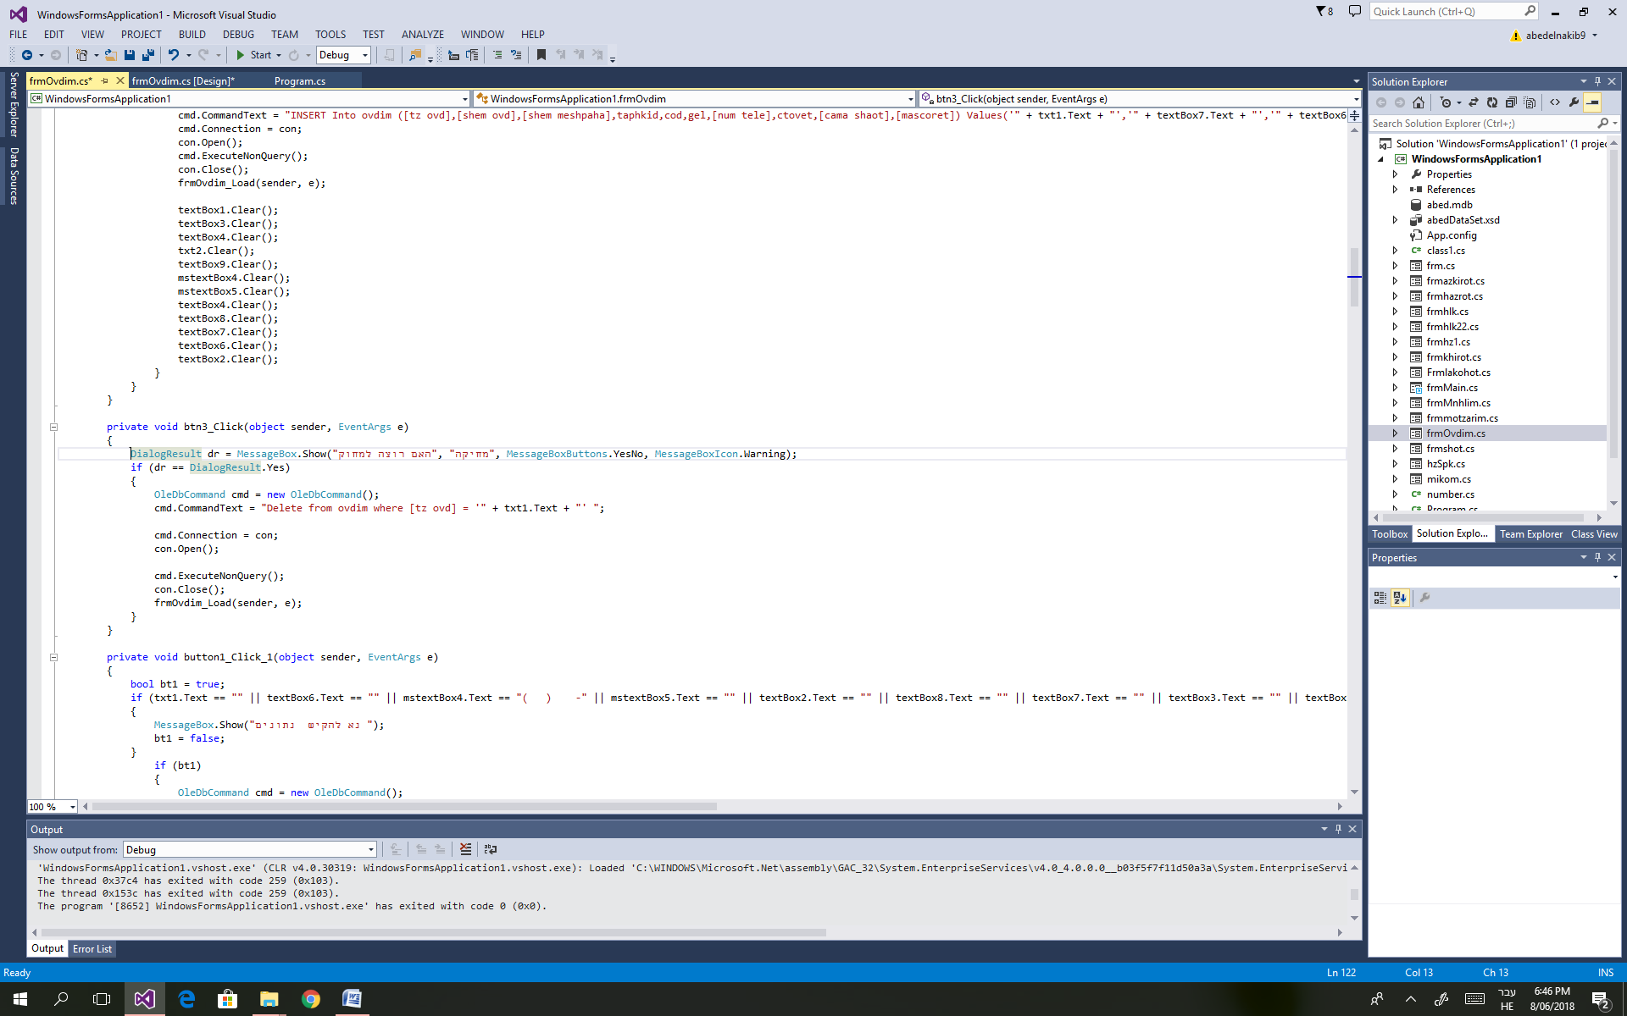

עדכון פרטי עובד: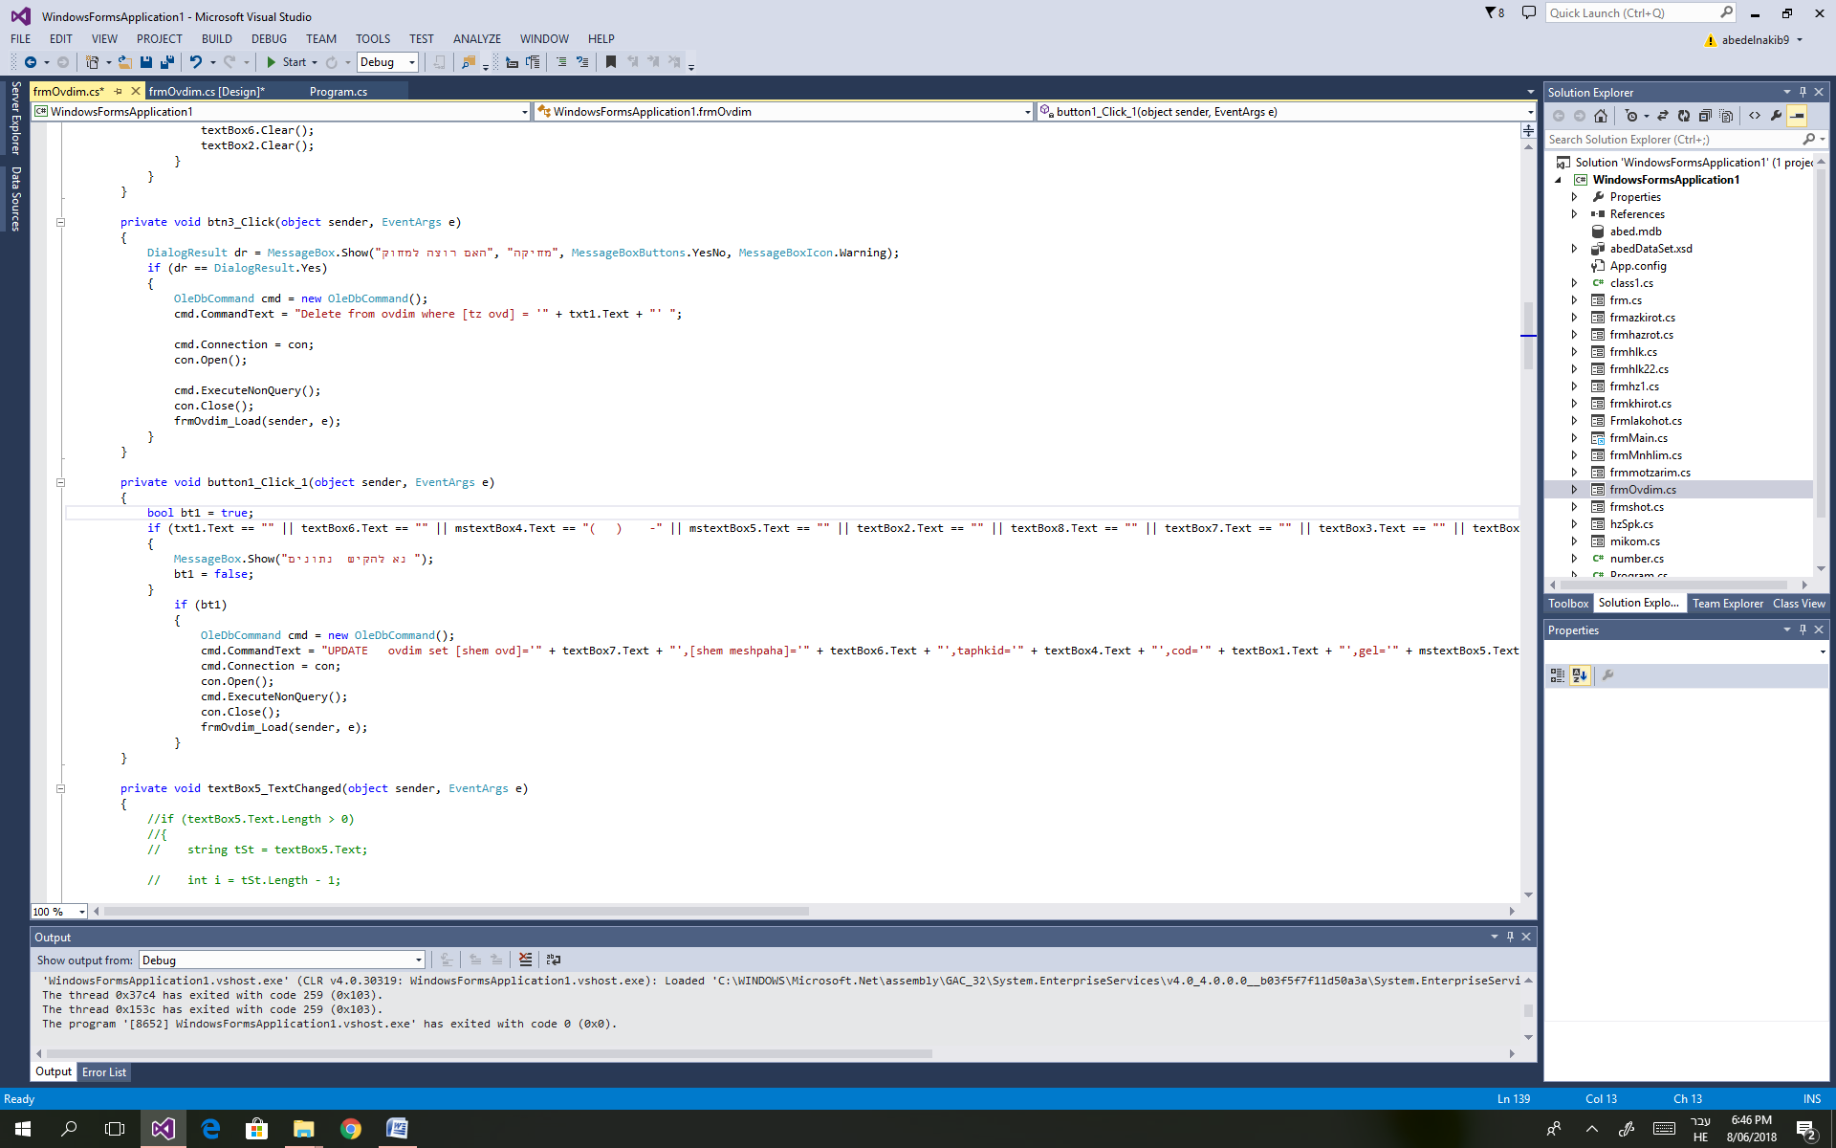

חיפוש עובד:

